МІНІСТЕРСТВО ОСВІТИ І НАУКИ УКРАЇНИ

ПВНЗ «Харківський технологічний університет «ШАГ»

КУРСОВА РОБОТА

з дисципліни «Спеціалізовані мови програмування»

на тему: Гра “MineSweeper”

Студента (ки) 3 курсу 326 групи

спеціальності 126 Інформаційні системи та технології

Портнов Д.А.

(прізвище та ініціали)

Керівник: викладач кафедри інформаційних технологій Колгатін Андрій Олександрович (посада, вчене звання, науковий ступінь, прізвище та ініціали)

Національна шкала

Кількість балів: Оцінка: ECTS

Члени комісії

(підпис) (прізвище та ініціали)

(підпис) (прізвище та ініціали)

(підпис) (прізвище та ініціали)

м. Харків – 2022 рік

**ЗМІСТ**

**Вступ 3**

**Технічне завдання 4**

**Анотація 5**

**Розділ I. Загальна iнформацiя**

**1.** **Історія Python 6**

**2.** **Історія Tkinter 7**

**Розділ II. Гра MineSweeper**

**1.Iсторiя MineSweeper 9**

**2. Класична гра 10**

**3. Версії гри 11**

**4. Спільнота навколо гри 12**

**5. Змагання у Minesweeper 13**

**6. MineSweepper у ЗМІ 14**

**7. Чому MineSweeper досі актуальний? 15 8. Як я можу створити гру MineSweeper на Python за допомогою Tkinter? 16**

**Розділ III. Технічні рішення для розробки гри (class MineSweeper)**

**1. def __init__ 20**

**2. del place_mines 21**

**3. def reveal 22**

**4. Інші функції 24**

**Висновки 27**

**Список використаної літератури 29**

**Додатки 30**

**ВСТУП**

Minesweeper — класична гра-головоломка, яка існує з 1960-х років. Мета гри— очистити сітку від мін, правильно визначивши місце розташування кожноїміни. Гравець повинен використовувати логіку та дедукцію, щоб визначитирозташування мін, і повинен бути обережним, щоб не запускати міни під часнавігації сіткою.

Python Tkinter — це бібліотека графічного інтерфейсу користувача (GUI) для

Python, яка дозволяє розробникам створювати настільні програми з графічним

інтерфейсом. Це потужний інструмент для створення інтерактивних програм

та ігор, і він добре підходить для створення гри Minesweeper.

Загалом розробка гри Minesweeper на Python Tkinter є складним, але корисним

проектом, який вимагатиме хорошого розуміння програмування на Python і

бібліотеки Tkinter. З ретельним плануванням і увагою до деталей ви можете

створити функціональну та приємну гру Minesweeper, яка сподобається

гравцям.

**ТЕХНІЧНЕ ЗАВДАННЯ**

**Тема:** Гра MineSweeper

**Технології:** Python , Tkinter.

**Опис функціональності:** можливiсть грати у MineSweeper(сапер)

**Перелік основних функцій**

Щоб розробити гру Minesweeper на Python Tkinter, менi потрібно було

використовувати комбінацію концепцій програмування Python і функцій

Tkinter.

**АНОТАЦІЯ**

Основним завданням та метою цієї роботи є створення унікального фірмового стилю маркетинг-кита для обраного бренду.

Основні завдання:

1. Створіть сітку кнопок на полотні Tkinter.
2. Налаштуйте обробники подій для кожної кнопки.
3. Використовуйте вбудовані функції Tkinter, щоб оновлювати відображення кнопок, коли гравець натискає їх.
4. Реалізуйте логіку визначення кількості мін у оточуючих осередках.

**РОЗДІЛ I.**

**Загальна iнформацiя**

**1. Iсторiя Python**

Python — популярна мова програмування високого рівня, відома своєю простотою, читабельністю та гнучкістю. Вперше він був випущений у 1991 році Гвідо ван Россумом, голландським програмістом, який назвав мову на честь британської комедійної групи Monty Python.

Python був розроблений як мова програмування загального призначення, тобто її можна використовувати для створення різноманітних програмних додатків. Він часто використовується для веб-розробки, наукових обчислень, аналізу даних і штучного інтелекту.

З роками Python ставав дедалі популярнішим, і зараз ним користуються мільйони людей у ​​всьому світі. Вона незмінно вважається однією з найпопулярніших мов програмування, і її широко викладають у школах та університетах.

Однією з причин, чому Python став таким популярним, є його легкість у вивченні та використанні. Його синтаксис простий і послідовний, і він включає велику стандартну бібліотеку, яка надає багато вбудованих функцій і модулів. Python також має сильну спільноту розробників і користувачів, які роблять внесок у мову та діляться ресурсами та інструментами в Інтернеті.

Окрім простоти та гнучкості, Python також відомий своєю продуктивністю. Це скомпільована мова, тобто вона перетворюється на машинний код перед виконанням, що робить її швидшою, ніж деякі інтерпретовані мови. Python

також має ряд бібліотек і фреймворків, які дозволяють використовувати його для широкого кола завдань, від веб-розробки до машинного навчання.

Загалом, Python має багату історію і став ключовим інструментом для багатьох програмістів і розробників у всьому світі. Це потужна та універсальна мова, яка добре підходить для широкого спектру проектів і програм.

**2. Iсторiя Tkinter**

Tkinter — це бібліотека Python, яка використовується для створення графічних інтерфейсів користувача (GUI). Це тонка обгортка навколо набору інструментів Tk GUI, який спочатку був розроблений для мови програмування Tcl.

Tkinter вперше було представлено в Python 1.5 і є стандартною частиною бібліотеки Python з Python 2.0. Це популярний вибір для створення графічних програм на Python завдяки своїй простоті та тому факту, що він включений до більшості дистрибутивів Python.

Tkinter надає ряд графічних елементів, таких як кнопки, мітки та текстові поля, які можна використовувати для створення графічного інтерфейсу для програми Python. Він також містить різноманітні менеджери макета, такі як менеджер сітки, які можна використовувати для впорядкування елементів в інтерфейсі.

Tkinter реалізовано за допомогою набору інструментів Tk, який є набором бібліотек і програм, які використовуються для створення графічних інтерфейсів користувача. Набір інструментів Tk написаний мовою C, а Tkinter надає інтерфейс Python для бібліотек Tk.

Загалом, Tkinter є потужною та широко використовуваною бібліотекою для створення графічних інтерфейсів програм на Python. Його легко освоїти та використовувати, він добре підходить для широкого спектру проектів і застосувань.

**РОЗДІЛ II.**

**Гра MineSweeper**

**1. Iсторiя MineSweeper**

Minesweeper — це класична гра-головоломка, яка існує з 1960-х років. Це гра для одного гравця, яка передбачає навігацію сіткою комірок, деякі з яких містять міни, і правильне визначення розташування кожної міни. Гравець повинен використовувати логіку та дедукцію, щоб визначити розташування мін, і повинен бути обережним, щоб не запускати міни під час навігації сіткою.

Походження Minesweeper дещо незрозуміле, але вважається, що його надихнули інші логічні головоломки, такі як головоломка «гасне світло» та «L-гра». Перша відома версія Minesweeper була створена в 1989 році Куртом Джонсоном, який включив її як приховане пасхальне яйце в операційну систему Microsoft Windows 3.1.

З моменту свого появи Minesweeper стала популярною та довговічною грою-головоломкою, у якій було розроблено багато версій і варіацій для різних платформ. Він доступний на багатьох пристроях, включаючи комп’ютери, мобільні телефони та ігрові консолі, і має велику базу спеціалізованих гравців.

Minesweeper також набув культурного значення за межами світу ігор. Про нього згадували в популярних ЗМІ, наприклад у фільмах і телевізійних шоу, і воно надихнуло на створення інших ігор і головоломок із подібною механікою.

Загалом, Minesweeper — це класична гра-головоломка, яка витримала випробування часом і залишається популярною та улюбленою гравцями в усьому світі. Його незмінна популярність є свідченням незмінної привабливості простих, але складних логічних головоломок.

**2.** **Класична Гра**

У Minesweeper гравець переміщається по сітці комірок, деякі з яких містять міни. Мета гри — правильно визначити розташування всіх мін у сітці, не запускаючи жодної з них.

Гравець починає гру, натиснувши на клітинку, щоб відкрити її. Якщо клітинка містить міну, гра закінчується і гравець програє. Якщо клітинка не містить міни, вона покаже число, яке вказує кількість мін у восьми клітинках, які її оточують.

Гравець може використовувати цю інформацію, щоб визначити місцезнаходження шахт і безпечно орієнтуватися в сітці. Наприклад, якщо клітинка показує «1», гравець знає, що в оточуючих клітинках є принаймні одна міна. Потім гравець може використовувати логіку та дедукцію, щоб визначити, яка з навколишніх клітин є шахтою.

Гравець також може позначити комірки, які, на його думку, містять міни, клацнувши на них правою кнопкою миші. Це дозволяє гравцеві стежити за розташуванням шахт під час навігації сіткою.

Існує кілька стратегій і прийомів, які гравці можуть використовувати для вирішення головоломки в Minesweeper. Деякі гравці використовують систематичний підхід, пробираючись крізь сітку по одній клітинці за раз і використовуючи логіку та дедукцію для визначення розташування мін. Інші використовують більше інтуїції та методу проб і помилок, щоб знайти міни.

Гравці можуть програти гру кількома способами, наприклад, натиснувши на міну, закінчившись час або досягнувши максимально дозволеної кількості кліків. У деяких версіях гри гравець також може програти, позначивши клітинку, яка не містить міни, або не позначивши клітинку, яка містить міну.

Загалом, Minesweeper — це складна та приємна гра-головоломка, для вирішення якої потрібне поєднання логіки, дедукції та стратегії. Його проста ігрова механіка та чітка мета роблять його доступним для гравців будь-якого рівня кваліфікації, а його складність і непередбачуваність роблять його привабливим і корисним.

**3. Версії гри**

Один з поширених варіантів відомий як «Експерт» або «Експертний сапер», що є складнішою версією гри з більшою сіткою та більшою кількістю мін. У цій версії гравець повинен використовувати більш просунуті стратегії та методи, щоб вирішити головоломку, і, можливо, доведеться використовувати метод проб і помилок, щоб знайти міни.

Інший варіант відомий як «Custom Minesweeper», який дозволяє гравцеві налаштувати розмір і кількість мін у сітці. Це може бути корисно для гравців, які хочуть практикувати певні стратегії чи техніки, або для тих, хто хоче грати в гру на іншому рівні складності.

Існує також багато версій Minesweeper на різних платформах, таких як мобільні телефони та ігрові консолі. Ці версії часто містять додаткові функції, такі як різні режими гри, таблиці лідерів і досягнення.

Нарешті, ви можете обговорити різні онлайн-спільноти та ресурси, які доступні для гравців Minesweeper. До них належать форуми, веб-сайти та групи в соціальних мережах, де гравці можуть обговорювати стратегії, ділитися порадами та підказками та змагатися один з одним.

Загалом ігровий механізм Minesweeper простий і зрозумілий, але гра пропонує високий рівень відтворюваності та викликів завдяки різноманітним варіаціям і функціям.

**4.** **Спільнота навколо гри**

Спільнота Minesweeper складається з гравців і шанувальників класичної гри-головоломки, які збираються разом, щоб обговорити стратегії, поділитися порадами та хитрощами та змагатися один з одним.

Існує низка онлайн-ресурсів і спільнот, присвячених Minesweeper, зокрема форуми, веб-сайти та групи в соціальних мережах. Ці спільноти надають гравцям місце для обговорення гри, обміну досвідом і навчання один в одного.

У багатьох спільнотах Minesweeper також проводяться турніри та змагання, де гравці можуть змагатися один з одним, щоб побачити, хто швидше розв’яже головоломку або набере найбільшу кількість очок. Ці змагання можуть бути чудовим способом для гравців покращити свої навички та перевірити свої здібності проти інших гравців.

Окрім онлайн-спільнот, існує також низка фізичних клубів і груп Minesweeper, які збираються особисто, щоб пограти в гру та обговорити стратегії. Ці групи можуть бути чудовим способом для гравців зв’язатися з іншими шанувальниками Minesweeper у їхній місцевості та створити відчуття спільності.

Загалом, спільнота Minesweeper — це різноманітна та яскрава група гравців і фанатів, які захоплені грою та люблять збиратися разом, щоб поділитися своїм досвідом і знаннями.

**5.** **Змагання у Minesweeper**

По всьому світу проводиться низка турнірів і змагань Minesweeper, як онлайн, так і особисто. Ці турніри можуть стати чудовим способом для гравців перевірити свої навички та позмагатися з іншими фанатами Minesweeper.

Ось кілька прикладів турнірів Minesweeper, які проводилися в минулому:

* Чемпіонат світу з тральщиків: це щорічна подія, яка проводиться в різних місцях по всьому світу. Турнір включає серію ігор і викликів, а завершується фінальним раундом, де найкращі гравці змагаються за титул чемпіона світу.
* Чемпіонат Європи з тральщиків: це дворічна подія, яка проводиться в різних містах Європи. Він містить серію ігор і викликів, а завершується фінальним раундом, де кращі гравці змагаються за титул чемпіона Європи.
* Онлайн-чемпіонат Minesweeper: це онлайн-турнір, який проводиться на офіційному веб-сайті Minesweeper. Гравці з усього світу можуть змагатися в серії ігор і випробувань, а найкращі гравці отримують титул онлайн-чемпіонів.
* Світова серія Minesweeper: це щорічна подія, яка проводиться онлайн і містить серію ігор і завдань. Гравці з усього світу можуть змагатися, а найкращі гравці отримують титул чемпіонів світової серії.
* Кубок спільноти Minesweeper: це щорічна подія, яку організовує спільнота Minesweeper. Він містить серію ігор і викликів, а завершується фінальним раундом, де кращі гравці змагаються за титул чемпіона Кубка спільноти.

Загалом, турніри Minesweeper — це чудовий спосіб для гравців перевірити свої навички та позмагатися з іншими фанатами гри. Вони пропонують

цікавий і захоплюючий спосіб випробувати Minesweeper і можуть бути чудовим способом створити почуття спільності серед гравців.

**6. MineSweepper у ЗМІ**

Minesweeper — класична гра-головоломка, про яку багато років згадували в різних ЗМІ. Ось кілька прикладів того, як Minesweeper було представлено в популярних ЗМІ:

Фільми та телешоу: «Сапер» згадується в багатьох фільмах і телевізійних шоу, часто як спосіб показати, що персонаж вміє розв’язувати головоломки, або як джерело комічного полегшення. Наприклад, у фільмі «Соціальна мережа» Марка Цукерберга (його грає Джессі Айзенберг) показано, як він грає в Сапер, щоб скоротати час, чекаючи, поки комп’ютер завершить роботу програми.

Книги та література: Minesweeper також згадується в ряді книг та інших літературних творах. Наприклад, у книзі «Ready Player One» показано, як головний герой грає в «Сапер» як спосіб розслабитися та відпочити.

Музика: Minesweeper також згадується в багатьох піснях, часто як спосіб вказати на любов артиста до гри або як метафору важкої чи неприємної ситуації.

Загалом, Minesweeper набув певного рівня культурної значущості за межами світу ігор, і протягом багатьох років про нього згадували різноманітні популярні ЗМІ. Його незмінна популярність і незмінна привабливість роблять його впізнаваним і привабливим для багатьох людей.

**7. Чому MineSweeper досі актуальний?**

Minesweeper — це класична гра-головоломка, яка існує з 1960-х років і залишається популярною й актуальною й сьогодні. Є кілька причин, чому Minesweeper продовжує користуватися гравцями в усьому світі:

* Simplicity: Minesweeper — це проста гра з простою ігровою механікою. Його простота полегшує навчання та гру, і він доступний для гравців будь-якого рівня кваліфікації.
* Завдання: незважаючи на свою простоту, Minesweeper може бути складною та корисною грою. Для вирішення головоломки від гравців потрібно використовувати логіку та дедукцію, а випадкове розташування мін означає, що немає двох однакових ігор.
* Портативність: Minesweeper доступний на багатьох платформах, включаючи комп’ютери, мобільні телефони та ігрові консолі. Це полегшує гравцям доступ і грати в гру, де б вони не були.
* Спільнота: Minesweeper має велику та віддану спільноту гравців і вболівальників, які діляться стратегіями, обговорюють гру та змагаються один з одним. Це відчуття спільності додає грі додатковий рівень задоволення та товариства.

Загалом, Minesweeper — це позачасова гра-головоломка, яка продовжує залишатися популярною та актуальною сьогодні. Його простота, складність, портативність і спільнота сприяють його незмінній привабливості.

**8. Як я можу створити гру MineSweeper на Python за допомогою Tkinter?**

Щоб створити гру Minesweeper на Python за допомогою Tkinter, вам потрібно буде виконати такі дії:

* Налаштуйте середовище розробки: вам потрібно буде інсталювати Python і Tkinter на вашому комп’ютері. Ви можете зробити це за допомогою менеджера пакетів, наприклад pip, або завантаживши найновіші версії з веб-сайту Python.
* Розробіть свій ігровий інтерфейс: Вам потрібно буде визначитися з макетом і зовнішнім виглядом вашого ігрового інтерфейсу. Це може включати розмір сітки, колірну схему, а також шрифт і стиль тексту.
* Реалізуйте логіку гри: вам потрібно буде написати код для роботи з ігровою механікою Minesweeper, як-от розкриття комірок, позначення мін і визначення того, коли гравець виграв або програв. Вам також потрібно буде написати код для випадкового генерування мін і обчислення чисел, які відображаються в кожній клітинці.
* Створіть інтерфейс гри: за допомогою Tkinter вам потрібно буде створити графічні елементи вашої гри, такі як кнопки, написи та текстові поля. Щоб упорядкувати ці елементи в інтерфейсі, вам також знадобиться використовувати менеджери макета, наприклад менеджер сітки.
* Перевірте та налагодьте свою гру. Вам потрібно буде перевірити свою гру, щоб переконатися, що вона працює належним чином, і виправити будь-які
* Публікуйте та розповсюджуйте свою гру: коли ваша гра буде завершена та повністю функціональна, ви можете опублікувати та розповсюдити її іншим. Це може включати завантаження на веб-сайт або в магазин додатків або надання доступу до нього друзям і колегам.

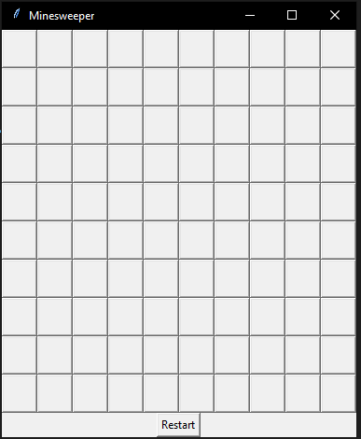

Figure

Рисунок . Приклад гри

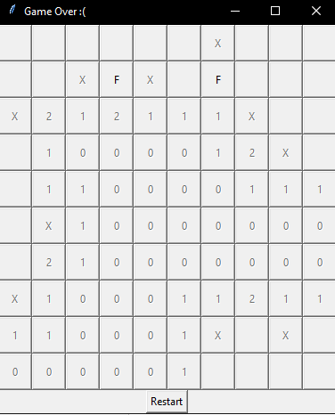

Figure

Рисунок . Приклад поразки

**РОЗДІЛ III.**

**Технічні рішення для розробки гри ( class MineSweeper )**

**1. def __init__**

Метод __init__ у класі Minesweeper використовується для ініціалізації гри, коли створюється екземпляр класу. Він налаштовує інтерфейс і стан гри, а також запускає головний цикл вікна Tkinter.

1. Метод __init__ має кілька важливих обов’язків у грі Minesweeper:
2. Він встановлює розмір сітки та кількість мін на основі вхідних аргументів, а також ініціалізує сітку, розкритий список, прапорці та прапор game_over.
3. Він створює вікно Tkinter і сітку кнопок, а також прив’язує подію клацання правою кнопкою миші до кожної кнопки для виклику методу toggle_flag.
4. Він створює кнопку перезапуску та додає меню «Гра» з параметрами «Легкий», «Середній» і «Складний», які викликають метод set_difficulty.
5. Він викликає метод place_mines для випадкового розміщення мін у сітці.
6. Він входить в головний цикл вікна Tkinter, який прослуховує події та відповідно оновлює інтерфейс користувача.
7. Метод __init__ викликається автоматично, коли створюється екземпляр класу Minesweeper, і він налаштовує гру, у яку потрібно грати.

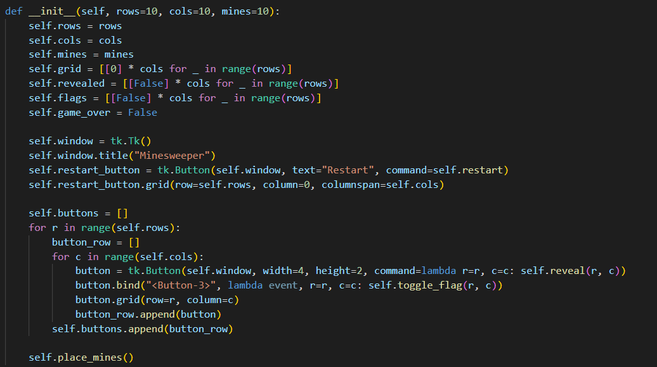

Figure

Рисунок . Метод __init__

**2. del place_mines**

Метод place_mines у грі Minesweeper використовується для випадкового розміщення мін на сітці. Він викликається методом __init__ під час першого створення гри та методом reset_game під час перезапуску гри.

Метод place_mines має кілька важливих обов’язків у грі Minesweeper:

1. Він встановлює для всіх клітинок у списку сітки значення 0, що означає порожню клітинку.
2. Він випадковим чином вибирає кількість комірок у сітці та встановлює для них значення -1, що представляє шахту.
3. Він оновлює значення навколишніх комірок до кількості мін навколо них.
4. Це гарантує, що перша клітинка, яку клацне гравець, не є міною.

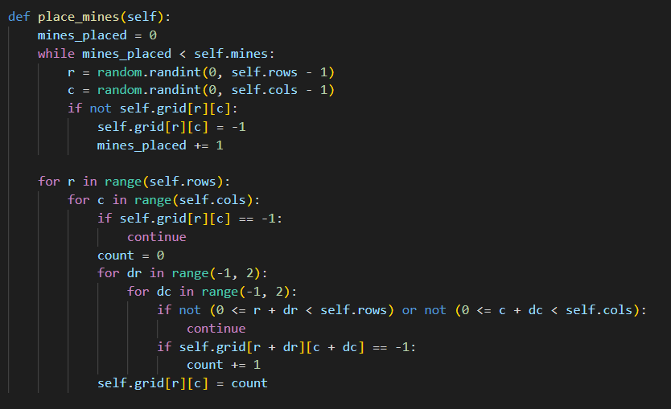Метод place_mines є ключовим для гри Minesweeper, оскільки він визначає розміщення мін на сітці та встановлює початкові значення комірок. Він викликається на початку гри та під час перезапуску гри, щоб скинути стан гри та розмістити міни в новій конфігурації.

Figure

Рисунок . Метод place_mines

**3. def reveal**

Метод розкриття в грі Minesweeper використовується для розкриття клітини, коли її клацає гравець. Він викликається командою кожної кнопки, коли її натискають, і він оновлює текст і стан кнопки та, можливо, відкриває більше клітинок, якщо клітинка є порожньою.

Метод розкриття має кілька важливих обов’язків у грі Minesweeper:

1. Він перевіряє, чи закінчилася гра, чи була клітина вже відкрита, чи на ній встановлено прапорець. Якщо будь-яка з цих умов виконується, він повертається, не роблячи нічого.
2. Він відкриває комірку, оновлюючи її текст і вимикаючи її кнопку.
3. Він перевіряє, чи є клітинка шахтою чи порожньою клітинкою. Якщо клітинка є шахтою, вона завершує гру та відкриває всі міни, а якщо клітинка є порожньою клітинкою, вона рекурсивно викликає всі навколишні клітинки, щоб також їх розкрити.
4. Він підраховує кількість відкритих комірок і порівнює її із загальною кількістю комірок мінус кількість мін, а заголовок вікна змінює на «Ви виграли!» якщо виявлено всі немінні комірки.

Метод виявлення має вирішальне значення для гри Minesweeper, оскільки він визначає поведінку гри, коли клацають клітинку. Він викликається кожного разу, коли клацають клітинку, і відповідно оновлюють інтерфейс і стан гри.

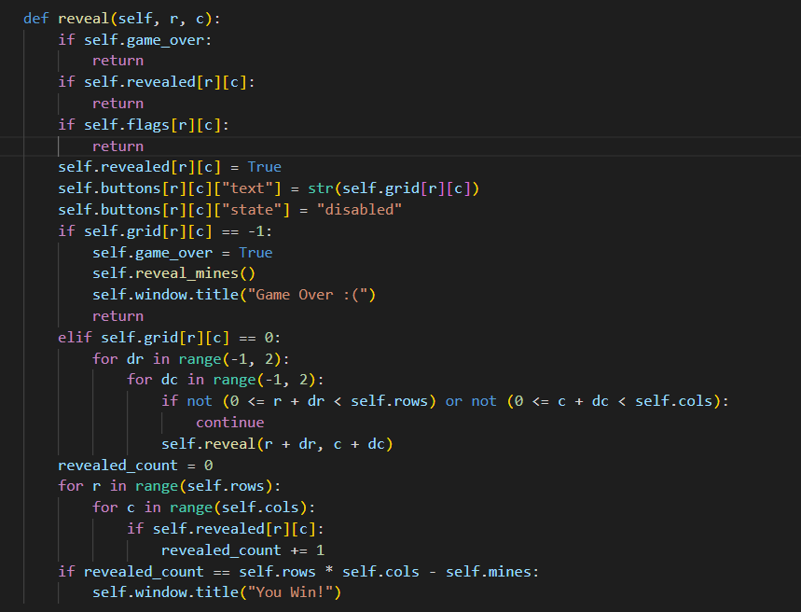

Figure

Рисунок . Метод reveal

**4. Iншi функцii**

Інші методи в класі Minesweeper служать різним цілям, які необхідні для правильної роботи гри. Ось короткий огляд інших методів і їх призначення:

* discover_mines: цей метод викликається, коли гра закінчена, і він розкриває всі міни в сітці, оновлюючи текст і стан кнопок.
* toggle_flag: цей метод викликається, коли гравець клацає правою кнопкою миші на кнопці, і він перемикає прапорець у комірці, оновлюючи стан прапорця та текст кнопки.
* reset_game: цей метод викликається, коли гра перезапускається, і він скидає сітку, розкритий список і списки прапорців, а також прапор game_over і викликає метод place_mines для випадкового встановлення мін знову.
* reset_ui: цей метод викликається під час перезапуску гри та оновлює тексти та стани кнопок до їхніх початкових значень, встановлюючи для тексту порожній рядок і вмикаючи кнопки.
* restart: цей метод викликається, коли гравець натискає кнопку перезапуску, і він викликає методи reset_game і reset_ui для скидання гри та оновлення інтерфейсу користувача.
* create_menu: цей метод викликається методом __init__ для створення меню «Гра» з параметрами «Легкий», «Середній» і «Складний», які встановлюють розмір сітки та кількість мін.
* set_difficulty: цей метод викликається параметрами меню «Гра», щоб оновити атрибути рядків, стовпців і шахт і викликати метод перезапуску, щоб скинути гру з новими налаштуваннями складності.

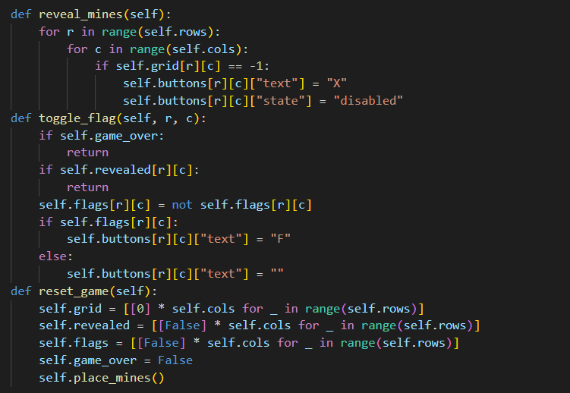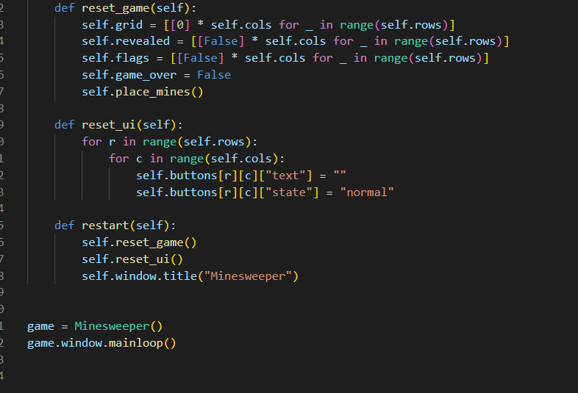

Рисунок . Iншi методи классу MineSweeper 2

Рисунок . Iншi методи классу MineSweeper 1

Figure 6

**ВИСНОВКИ**

Підсумовуючи, гра Minesweeper — це класична гра-головоломка, яку можна реалізувати за допомогою бібліотеки Tkinter на Python. Гра складається з сітки комірок, деякі з яких містять міни, і мета — відкрити всі комірки, не відкриваючи мін.

Щоб реалізувати гру Minesweeper на Python за допомогою Tkinter, ви можете визначити клас Minesweeper із кількома методами для обробки різних аспектів гри. Метод __init__ налаштовує інтерфейс і стан гри, а також запускає головний цикл вікна Tkinter. Метод place_mines випадковим чином розміщує міни на сітці та встановлює початкові значення комірок. Метод розкриття викликається, коли клацається клітинка, і він оновлює текст і стан кнопки та, можливо, відкриває більше клітинок, якщо клітинка є порожньою. Метод discover_mines викликається, коли гра закінчена, і він розкриває всі шахти в сітці. Метод toggle_flag викликається, коли гравець клацає правою кнопкою миші на кнопці, і він перемикає прапорець на клітинці. Методи reset_game і reset_ui викликаються під час перезапуску гри, вони скидають стан гри та відповідно оновлюють інтерфейс користувача. Метод перезапуску викликається, коли гравець натискає кнопку перезапуску, і він викликає методи reset_game і reset_ui для скидання гри та оновлення інтерфейсу користувача. Методи create_menu та set_difficulty викликаються методом __init__ для створення меню «Гра» з опціями «Easy», «Medium» і «Hard», які встановлюють розмір сітки та кількість мін.

Загальні висновки, які можна зробити з роботи над Minesweeper, можуть включати:

1. Minesweeper - класична гра-головоломка, яка залишається популярною і актуальною і сьогодні.
2. Створення гри Minesweeper на Python за допомогою Tkinter вимагає поєднання навичок програмування, навичок дизайну та вміння вирішувати проблеми.
3. Ігровий механізм Minesweeper простий і зрозумілий, але гра пропонує високий рівень відтворюваності та викликів завдяки різноманітним варіаціям і функціям.
4. У Minesweeper є велика та віддана спільнота гравців і вболівальників, які діляться стратегіями, обговорюють гру та змагаються один з одним.
5. Робота над Minesweeper може бути цікавою та корисною, а також може допомогти покращити навички програмування та вміння розв’язувати проблеми.

**СПИСОК ВИКОРИСТАНОЇ ЛІТЕРАТУРИ**

|  |  |
| --- | --- |
| **Електронні ресурси** | https://uk.wikipedia.org/wiki/Python  https://uk.wikipedia.org/wiki/Tkinter  https://en.wikipedia.org/wiki/Minesweeper_(video_game)  <https://www.minesweeper.info/wiki/Strategy>  https://microsoft.fandom.com/wiki/Microsoft_Minesweeper |

**ДОДАТКИ**

Рисунок1. Приклад гри

Рисунок 2. Приклад поразки

Рисунок 3. Метод __init__

Рисунок 4. Метод place_mines

Рисунок 5. Метод reveal

Рисунок 6. Iншi методи классу MineSweeper 1

Рисунок 7. Iншi методи классу MineSweeper 2